VEŘEJNÉ TENISOVÉ KURTY VE STRÁŽNÉM
PŘIJEĎTE SI ZAHRÁT TENIS DO CENTRA HORSKÉHO STŘEDISKA …
Obec Strážné nabízí možnost pronájmu tenisových kurtů (badminton) nebo hřiště na malou kopanou.
Rovněž s možností zapůjčení sportovního vybavení.
Objednávky: tel. 732 243 184
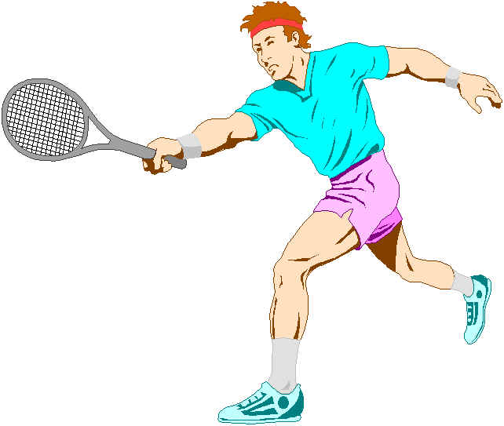

VEŘEJNÉ TENISOVÉ KURTY VE STRÁŽNÉM
CENÍK PRO ROK 2014

TENIS 80,- Kč/hod.
PŮJČOVNÉ za tenisovou raketu + míčky 30,- Kč/hod.
BADMINTON 20,- Kč/hod.
PŮJČOVNÉ za raketu + míčky 20,- Kč/hod.
FOTBAL 60,- Kč/hod.
PŮJČOVNÉ za fotbalové míče 50,- Kč/hod.

Těšíme se na Vaši návštěvu a přejeme mnoho příjemných chvil při provozování Vašich oblíbených sportů.

SPRÁVCE AREÁLU JE K DISPOZICI NA
tel. 732 243 184.

